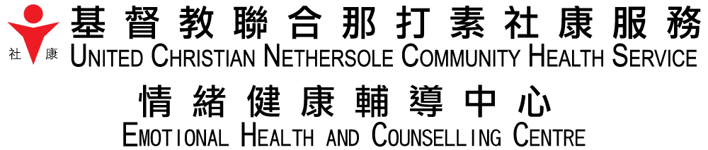

課程報名表
報讀課程*
費用*
參加者中文姓名* |  |  | 參加者英文姓名*
年齡⁽¹⁾ |  |  | 性別*
聯絡電話 / 手提電話*
電郵*
職業 / 職位
從何處得知我們的服務﹖ | - 課程單張  本中心網頁  曾參加本中心講座/活動  - 學校介紹  家人/朋友介紹  報紙  Facebook / IG
本人 同意 / 不同意 透過 電郵 / Whatsapp 收取本機構的服務及宣傳資訊* (請刪去不適用者)
本中心專用
報名方法 |  親身  郵遞  電郵
繳費方法 |  現金  支票 (支票號碼﹕ ) 轉帳 網上付款
報名日期 |  | 經手人

(*)必須填寫
⁽¹⁾必須填寫：只適用於兒童小組
報名須知及注意事項：
- 請填妥報名表連同劃線支票(抬頭﹕「基督教聯合那打素社康服務」)，郵寄或於辦公時間內親臨本中心報名。親身報名亦接受現金付款，請勿郵寄現金。
- 所有活動請準時出席。
- 請帶備收據出席第一節的活動。
- 所有活動以先到先得形式報名，部份活動/課程或需進行甄選程序；並以繳費作實，不設電話留位。
- 除特別註明外，所有活動皆不設託兒服務。
- 活動報名一經確定，不得轉讓他人代為上課。
- 除因活動取消、改期、額滿等情況外，所繳費用，恕不退回。若活動取消， 請憑收據於一個月內親臨本中心辦理退款手續。

九龍觀塘協和街 130 號基督教聯合醫院 J 座 5 樓
5/F, Block J, United Christian Hospital, 130 Hip Wo Street, Kwun Tong, Kowloon
電話 Tel:(852) 2349 3212 圖文傳真 Fax:(852) 2349 4454
網址 Website: http://www.ucep.org.hk 電郵 Email:info.ucep@ucn.org.hk

